**BIOLOGIJA**. 1. letnik gimnazije.

**Biologija** je naravoslovna veda in znanost.

Vsaka dejavnost, ki si prizadeva prodreti do sistematično izpeljanih, urejenih in dokazljivih spoznanj, je **znanost**. Znanost se deli na **vede.** Veda je torej vse znanje človeka o nekem tematsko celovitem področju. – družbene vede, - naravoslovne vede.

Ena takih ved je **biologija**. Ker preučuje živi svet je to veda in znanost **o življenju in živih bitjih**. Uporabno znanje neke vede se imenuje **stroka**. Strokovnjak je torej tisti ki obvlada metode (ki so splošno uveljavljene v znanosti) in jih tudi uporablja za izboljšave in novosti. Biologija kot znanost poskuša odgovarjati na vprašanja kot so naprimer: Zakaj deluje živi svet tako, kot deluje? Kako potekajo življensi procesi? Ker so ta vprašanja dokaj splošna moramo najprej najti odgovore na ožja vprašanja, ki so kot kamenčki v mozaiku. Ko najdeš odgovore nanje počasi začneš sestavljati sliko.

Naravoslovje = še bolj obširna veda kot biologija, saj poleg žive zajema tudi neživi del narave in njeno delovanje. Zajema vse kar obstaja. Naravoslovne vede so poleg biologije še kemija, fizika, matematika, geologijo.

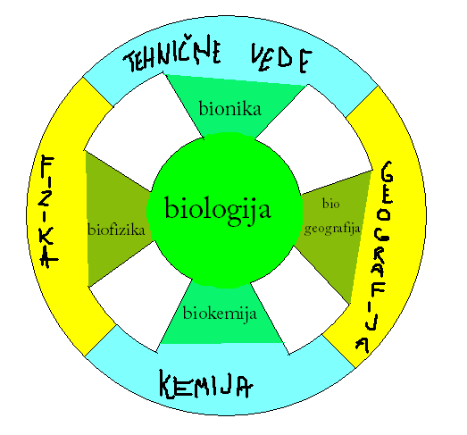

Biologija kot znanost ima dve dejavni področji:

TEMELJNA znanost (zakonitosti, ki vladajo v živem svetu. Nimajo uporabne vrednosti.)  
UPORABNIŠKA znanost ( Preučevanje spoznanj. Njihova uporabnost. V vsakdanjem življenju so takoj uporabni.)

Biološke panoge :

**Ekologija** – preučuje odnose med živimi bitji in okoljem.

**Bionika** – veda in znanost o razvijanju, konstruiranju in vzdrževanju umetnih sistemov(stroji)

**Molekularna biologija** – pretvorbe molekul v živih organizmih in izkoriščanje teh pretvorb

**Morfologija** = citologija – delovanje in sestava celice

histologija – delovanje in sestava tkiv

anatomija – zgradba organov in celotnega telesa.

**Fiziologija** – delovanje (živali, rastlin, človeka, celice)

**Ekologija** – odnosi med okoljem in organizmi tega okolja. (razen sinekologija – odnosi med združbami)

**Taskonomija** – razporejanje živali ali rastlin po gradbenih značilnostih.

**Sistematika** – razporejanje živali ali rastlin po gradbenih IN sorodstvenih značilnostih.

**Genetika** = populacijska genetika – genski skladi populacij in pretok genov

Molekularna genetika – zgradba in delovanje molekul pomembnih za dednost.

ZNANSTVENI PROBLEM

* **Opazovanje** (opredelitev problema)
* **Hipoteza** (postavitev ene ali več možnih razlag)
* **Poskus** ali eksperiment (preučevanje pojava pod nadzorovanimi pogoji)
* **Zaključki** (ugotovitev če hipoteza velja ali ne)

POSKUSI – laboratorijski / terensko delo

Hipoteza -> teorija -> nauk

**- Teorija** je splošno priznano znanstveno spoznanje, ki ga dokončno z neovrgljivimi dokazi ne moremo potrditi, a poznavalci večinoma menijo, da je pravilno.

**- Zakon** . Nekatere teorije se dajo na koncu le neovrgljivo dokazati in takrat teorija postane zakon.

- **Nauk** je razlaga za sklop pojavov v okviru nekega še splošnejšega pojava